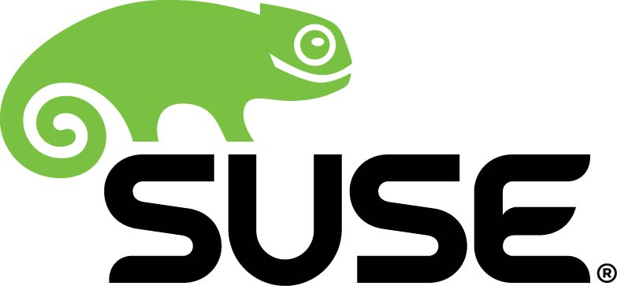

Vyznávači linuxových riešení sa stretli v Bratislave na SUSE Expert Days

Na odbornej konferencii o open source riešeniach SUSE sa prezentovalo množstvo aktuálnych tém

Bratislava 13. marca 2017 – V príjemnom prostredí bratislavskej galérie Nedbalka sa vo štvrtok 9. marca 2017 uskutočnila odborná konferencia SUSE Expert Days 2017. Na akcii sa odborníci a partneri SUSE zaoberali aktuálnymi témami ako napr. OpenStack Cloud v spojení s kontajnermi, softvérovo-definované úložiská, či ako lepšie spravovať serverovú infraštruktúru. Partnermi stretnutia boli spoločnosti Microsoft, SAP, Tieto, Abacus, SÍŤ a OKsystem, mediálnym partnerom akcie bola redakcia PC Revue.

Spoločnosť SUSE na konferencii predstavila nové produkty SLES 12 SP2, OpenStack 7 či Enterprise Storage 4. „Tento rok oslavujeme 25 rokov od založenia spoločnosti a stále rastieme. Spustili sme nový partnerský a školiaci program, realizovali niekoľko kľúčových akvizícií a zahájili spoluprácu s lokálnymi univerzitami,“ oznámil vo svojej úvodnej prezentácii Miroslav Kořen, regionálny manažér SUSE pre Českú republiku a Slovensko. Predstavil výhody open source riešení pre firmy a hlavné problémy, s ktorými musia bojovať firemní IT manažéri. „SUSE je tu preto, aby sme tieto problémy pomáhali riešiť,“ dodal M. Kořen.
Odborné prezentácie odštartoval produktový manažér SUSE Michal Švec, ktorý predstavil riešenie OpenStack a kontajnery. Následne Dušan Kachaňák z partnerskej spoločnosti SAP vysvetlil, prečo podniky prechádzajú na SAP HANA a ako im s tým pomáha spoločnosť SUSE. „SAP HANA zjednodušuje informačný systém a značne redukuje dátovú stopu,“ vysvetlil vo svojej prezentácii. Medzi firmami sa šíri nepravdivý mýtus, že k SAP HANA je nutné zakúpiť aj špeciálny hardvér. „Existuje niekoľko možností nasadenia SAP HANA, takže obstaranie tohto systému možno finančne optimalizovať podľa možností firmy,“ dodal.

Technický manažér SUSE Martin Zikmund hovoril o vývoji prvého operačného systému pre SAP HANA - SLES4SAP, ktorý vznikol v spolupráci SUSE a SAP. Vzájomná spolupráca beží už sedemnásty rok a prerástla v strategické partnerstvo, vďaka ktorému 100 percent infraštruktúry SAP SA funguje na SLES a v prípade SAP HANA ide až o 95 percent. O cloudovej infraštruktúre pre SAP HANA potom prehovoril Radim Cimoradský zo spoločnosti Microsoft. „Doba, kedy Microsoft považoval open source riešenia za konkurenciu, je dnes minulosťou. Už niekoľko rokov úzko spolupracujeme nielen so SAP, ale aj so SUSE,“ podotkol vo svojej prezentácii.

Softvérovo-definovaným úložiskám sa venoval Jan Petrák, technický riaditeľ spoločnosti Abacus Electric. „Tradičné úložisko kvôli neustálemu nárastu objemu ukladaných dát naráža na svoje limity, a to ako technické, tak finančné. Prečo si kupovať rovnaký disk za štvornásobok ceny, keď môžete využiť softvérovo-definované úložisko?,“ spýtal sa Jan Petrák. Martin Vaňous zo spoločnosti SÍŤ na to naviazal ukážkou využitia softvérovo-definovanej siete s využitím SUSE Linuxu v automobilovom priemysle.

SUSE Expert Days uzavrela prednáška Lukáša Valentu zo spoločnosti Tieto na tému efektívnej správy linuxových serverov pomocou nástroja SUSE Manager. Na úplný záver konferencie organizátori vylosovali z odovzdaných anketových lístkov jedného šťastlivca, ktorý získal voľnú vstupenku na svetovú konferenciu o open source SUSECON 2017, ktorý sa uskutoční 25. až 29. septembra 2017 v pražskom hoteli Hilton.

O spoločnosti SUSE

Spoločnosť SUSE ako priekopník v oblasti open source softvéru poskytuje spoľahlivý linuxový operačný systém, cloudovú infraštruktúru a riešenia pre ukladanie dát, ktoré firmám prinášajú väčšiu mieru kontroly a flexibility. Firma má za sebou viac ako 20 rokov, počas ktorých vynikala v inžinierskej oblasti, poskytovala špičkové služby a bezkonkurenčný ekosystém partnerstva. To všetko je hnacím momentom pre vývoj produktov a podpory, ktoré jej zákazníkom pomáhajú zvládať zložité situácie, znižovať náklady a spoľahlivo zabezpečovať služby, pri ktorých nesmie dôjsť k výpadkom. Dlhodobo budované vzťahy spoločnosti tiež umožňujú reagovať a dodávať stále viac inteligentné inovácie, ktoré jej zákazníci potrebujú. Ďalšie informácie sú k dispozícii na adrese www.suse.com.

# # #

Copyright 2017 SUSE LLC. Všetky práva vyhradené. SUSE a logo SUSE sú registrované ochranné známky spoločnosti SUSE LLC v Spojených štátoch a ďalších krajinách. Všetky ochranné známky tretích strán sú majetkom príslušných vlastníkov

Kontakty pro média:

Miroslav Kořen Juraj Redeky
Regionálny manažér SUSE Senior Consultant
pre CZ/SK TAKTIQ Communications
+420 724 559 262 +421 911 478 280
miroslav.koren@suse.com juraj.redeky@taktiq.com

